1. Vật rắn ở trạng thái cân bằng tĩnh điện

Chương 6: Vật dẫn

**Vật Lý Kỹ Thuật ĐC**

1. Điện dung của vật cô lập về điện
2. Hiện tượng điện hưởng
3. **Tụ điện**
4. Tụ điện là gì?
5. Cấu tạo tụ điện
6. Nguyên lý hoạt động
7. Các thông số của tụ điện. Ghép tụ.
8. Năng lượng điện trường của tụ điện
9. Ứng dụng của tụ điện
10. Năng lượng điện trường

Nhóm ? – Lớp 65ME1

1. Trịnh Xuân Tùng
2. Trần Văn Hòa
3. Trần Nam Khánh
4. Phạm Quốc An
5. Trần Quang Nhã

**IV. Tụ điện**

1. Tụ điện là gì?
2. Khái niệm

Tụ điện (Capacitor) là một hệ thống gồm 2 vật dẫn đặt gần nhau, sao cho giữa chúng luôn xảy ra hiện tượng điện hưởng toàn phần. Hai vật dẫn đó được gọi là 2 bản của tụ điện. Nếu ta nối hai bản của tụ điện vào hai cực của một nguồn điện thì điện tích trên 2 bản tụ luôn có giá trị bằng nhau nhưng trái dấu nhau.

|Q1| = |Q2|

**Ký hiệu tụ điện trên sơ đồ nguyên lý**

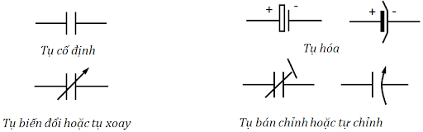

1. Phân loại

Có nhiều loại tụ điện khác nhau, được phân loại dựa trênhình dạng của các bản tụ (tụ điện cầu, tụ điện phẳng, tụ điện trụ), hoặc bản chất môi trường giữa hai bản tụ (tụ điện giấy, tụ điện sứ, tụ điện không khí tụ điện mica…).

* Một số loại tụ thông dụng
* Tụ phẳng: là loại tụ điện mà 2 bản tụ là 2 tấm kim loại phẳng có cùng điện tích, đặt cách nhau một khoảng d rất nhỏ so với kích thước của mỗi bản
* Tụ cầu: là loại tụ điện mà 2 bản tụ là 2 mặt cầu kim loại đồng tâm, khoảng cách giữa 2 mặt cầu rất gần nhau (R1 gần bằng R2)
* Tụ trụ: là loại tụ điện mà 2 bản tụ là 2 mặt trụ đồng trục, có chiều cao *l* , khoảng cách giữa 2 mặt trụ rất gần nhau (R1 gần bằng R2)